Krebsvorsorge: „Leicht gesagt und einfach gemacht“
14.02.2024
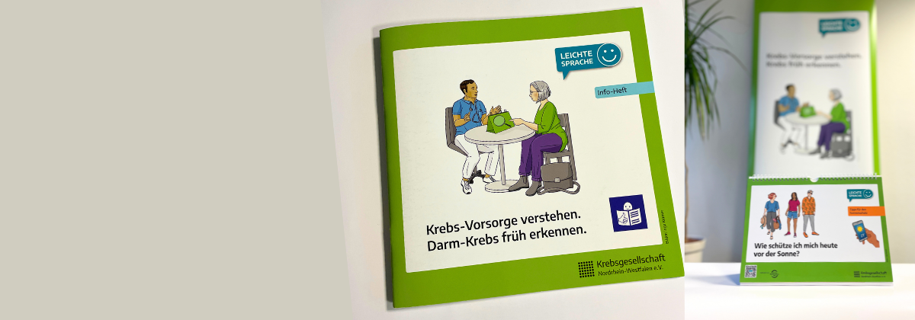
Das Thema Krebserkrankung ist keine leichte Kost. Viele Menschen haben aber mittlerweile verinnerlicht, dass regelmäßige Vorsorgeuntersuchungen die Gefahr, die von Krebs ausgeht, deutlich vermindern können, denn je früher der Krebs entdeckt wird, desto besser lässt sich seine Verbreitung im Körper stoppen.
Ebenso klar ist fast allen: Krebserkrankungen können ausnahmslos jeden Menschen betreffen. Umso schlechter, dass im Rahmen einer Untersuchung der Ärztekammer Nordrhein und des Interdisziplinären Zentrums für Versorgungsforschung der Universität Witten/Herdecke (2017) festgestellt wurde, dass Menschen mit anderen Lernmöglichkeiten die Krebsvorsorgeuntersuchungen deutlich seltener nutzen als die Durchschnittsbevölkerung. Dies betrifft vor allem die aufwendige Darmkrebsvorsorgeuntersuchung alias Darmspiegelung. Daran wird deutlich, dass Menschen mit anderen Lernmöglichkeiten von den bisherigen Kampagnen zur Krebsvorsorge nicht so gut erreicht wurden wie die Durchschnittsbevölkerung.

Alle Menschen besser informieren
Deswegen wurde das Modellprojekt: „Leicht gesagt und einfach gemacht: Vorsorge und Früherkennung von Darm- und Hautkrebs“ ins Leben gerufen. Die Projektphase lief von 2020 bis 2023 „Leichte Sprache in der Praxis – Wir verstehen uns!“ Die Durchführung lag beim Kompetenzzentrum Barrierefreiheit Volmarstein, der Krebsgesellschaft NRW e.V., der Hochschule für Gesundheit Bochum und der Ärztekammer Nordrhein, bei Förderung durch die Stiftung Wohlfahrtspflege NRW.

Partizipation und Vielfalt
Es wurden Materialien zum Thema Haut- und Darmkrebsvorsorge in leichter Sprache entwickelt, die kostenlos in gedruckter Form bestellt werden können. Auf der Website der Krebsgesellschaft NRW finden sich die erarbeiteten Materialien außerdem als kostenlose Download für jeden Interessierten.
Während des Projektzeitraums wurden verschiedenen Formate ausprobiert. Menschen mit anderen Lernmöglichkeiten u. a. vom Ambulant Betreuten Wohnen bei MOBILE -Selbstbestimmtes Leben Behinderter e.V. in Dortmund wurden per Videokonferenz beteiligt und befragt, wie ihre Erfahrungen mit der Krebsvorsorge bisher waren, und welche Info-Materialien sie sich zu dem Thema wünschen. „Das muss in vielen Formaten dargestellt werden, weil wir auch vielfältig sind, “ war ihre Antwort. Wichtig war ihnen, dass man ernst genommen wird in der Arztpraxis, und Vertrauen aufbauen kann. Gut wäre es, wenn Mediziner sich Zeit nehmen und für eine lockere Atmosphäre sorgen, damit das Gespräch nicht so abläuft „wie an der Käsetheke.“
Bei der Schlussveranstaltung des Projekts im November letzten Jahres waren Melanie Schulte-Braucks von „People First- Chicco - We are one“ und Andreas Tintrup, Projektleiter Kompetenzzentrum Selbstbestimmt Leben – für den Regierungsbezirk Arnsberg bei der abschließenden Podiumsdiskussion mit dabei. Das Thema lautete: „Leichte Sprache im Gesundheitssystem – Was wünschen wir uns für die Zukunft?“

Die Projektergebnisse stehen online zur Verfügung
Die Themen Haut- und Darmkrebsvorsorge werden in Leichter Sprache anhand vieler Illustrationen von Inga Kramer dargestellt. So kann in zwei handlichen Broschüren der Ablauf einer Darmspiegelung und der Ablauf eines Hautkrebsscreenings nachvollzogen werden. Das Material ist gut geeignet, um beispielsweise in einer Arztpraxis mit Plakaten auf die Vorsorgeuntersuchung aufmerksam zu machen oder Patient*innen mit den Infokarten den Ablauf der Krebsvorsorgeuntersuchungen zu erklären. Die handlichen Broschüren eignen sich auch gut, um das Gehörte zu Hause noch einmal nachzulesen. Für Orte, an denen Menschen mit anderen Lernmöglichkeiten zusammenkommen oder auch arbeiten könnten die Sonnenschutz - Erklärungen im Kalenderformat praktisch sein. Darin wird erklärt, welche Schutzmaßnahmen für die Haut bei welchem UV-Index nötig sind. Es wurde auch ein Tischaufsteller Anregungen für Patientengespräche in Leichter Sprache erdacht. Auch für Menschen mit geringen Sprachkenntnissen sind die Inhalte dank dieser Medien gut verständlich.

Nächste Schulung für Mediziner*innen am 16. März
Natürlich ist das Thema Leichte Sprache in der Praxis damit nicht abgeschlossen. Für Mediziner*innen und medizinische Fachangestellte bietet die Krebsgesellschaft NRW eine Schulung an, die ebenfalls im Rahmen des Projektes Leichte Sprache entwickelt wurde: „Leichte Sprache im Patientengespräch“.
Die nächste Schulung findet am 16. März 2024 als Online- Live-Event statt. Weitere E-Learning-Module können vorab individuell bearbeitet werden.
Bilder: Krebsgesellschaft NRW

Links zu den Themen
Infos zum Projekt in Leichter Sprache gibt es hier www.krebsgesellschaftnrw.de/leichte-sprache/startseite/
Infos zum Projekt in Alltagssprache gibt es hier: www.krebsgesellschaftnrw.de/projekt-leichte-sprache/Materialien können über diese Website kostenfrei bestellt werden: www.krebsgesellschaftnrw.de/infomaterial/Infos und ein Video mit Tipps zum Arztgespräch finden Sie hier: www.krebsgesellschaftnrw.de/leichte-sprache/tipps-fuer-das-gespraech-mit-dem-arzt
Wichtig: Die Kompetenzzentren Selbstbestimmt Leben NRW werden vom Land NRW (Ministerium für Arbeit, Gesundheit und Soziales) und dem Sozialfonds der Europäischen Union gefördert.

